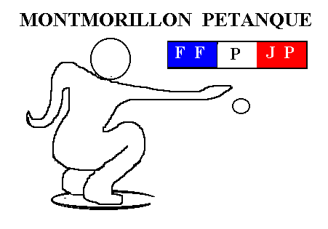
COURS LA VILLE
(1h de LYON 10 Minutes du Lac des Sapins)

Le Samedi 02 juillet 2011

LE PÉTANQUE CLUB ORGANISE SON
3ème GRAND PRIX DE LA VILLE DE COURS LA VILLE
LIMITE A 128 DOUBLETTES PAR POULES
Dépôt et contrôle des licences à partir de 8h30
Début des parties : 9h30

TERRAIN DU COMPLEXE PAUL VALLIER

Terrains sélectifs uniquement
Indemnités : Frais de Participation + 100%

Frais de participation 8 euros par équipe
Inscription avant le 28 juin 2011
Inscription uniquement par courrier
Chèque libellé à ''l'ordre du Pétanque Club de Cours la Ville''
Adressé à Aurélie Jandeau 7 rue de la république 69470 Cours la Ville
http://www.blogpetanque.com/courslaville

14h30 : CHALENGE ROBERT BEROUD

64 Doublettes: Élimination Directe

Hôtel, Buvette, Restauration sur place ou dans le village

Arbitre officiel Licence obligatoire
IPNS

